Отчёт о работе сайта «КЕЛЕЙДОСКОП» ГОАУ «Свободненская специальная (коррекционная) школа-интернат», 2 отделение
за 2018/2019 учебный год.
Администратор сайта: Горева Н.А, педагог дополнительного образования.
Адрес сайт: http://sch-int12.ucoz.ru/
Цели и задачи сайта ГОАУ «Свободненская специальная (коррекционная) школа-интернат» (2 отделение):
1. Позитивная презентация информации о достижениях обучающихся и педагогического коллектива, об особенностях ОУ, истории его развития, о реализуемых образовательных программах и проектах;
2. Обеспечение открытости деятельности образовательного учреждения и освещение его деятельности в сети Интернет;
3. Систематическая информированность участников образовательного процесса о деятельности ОУ.
4. Формирование прогрессивного имиджа школы;
5. Осуществление обмена педагогическим опытом и демонстрация достижений ОУ;
6. Создание условий для сетевого взаимодействия всех участников образовательного процесса: педагогов, обучающихся, выпускников, общественных организаций и заинтересованных лиц;
7. Для сетевого взаимодействия школы с другими учреждениями по поиску решений актуальных проблем образования;
8. Создание условий сетевого взаимодействия школы с другими учреждениями;
9. Внедрение новых образовательных технологий в организацию учебного процесса. Повышение интереса педагогов школы к активному использованию ИКТ для решения задач модернизации образования;
10. Стимулирование творческой активности педагогов и обучающихся.

За период с момента создания сайта ГОАУ «Свободненская специальная (коррекционная) школа-интернат», 2 отделение (ГОАУ школы – интерната №12) его посетили –100690 человек, (хостов индивидуальных IP адресов).
В том числе 17460 за отчётный период. (В среднем - 1700 человек в месяц, 56 человека каждый день).
Всего посетителями просмотрено 249424 страниц. Это 42567стр. за отчётный период.
Для того чтобы сайт выглядел более привлекательным для посетителей, была проведена дальнейшая работа по улучшению внешнего вида и навигации. С целью её улучшения велась постоянная работа на 2 х страницах «Карта сайта», здесь расположены ссылки на все страницы и документы сайта.
Главная ценность сайта – контент. (Информация, содержание).
С целью размещения на сайте информации создано и размещено:
№ п/п | Название | С 30.05.18 – 30.05.19 | Всего  с момента создания сайта
 | Страниц | Созданы и дополнены  20 страниц  26 устаревших страниц удалены с сайта | 204
 | Новостей | 140 | 866
 | Фотографий: | 723 | 6100
 | Документы WORD и др.  Ссылки на документы на страницах и в новостях | Более 100

1. Пополнены новыми материалами персональные страницы и размещены материалы педагогов.
2. Опубликованы все предоставленные отчёты за 2017/2018 учебный год и планы на 2018/2019 учебный год.
Обработка и подготовка материалов для публикации на сайт производятся в специальных программах – редакторах: Macromedia Dreamweaver 8 и Photoshop.
Интересные, красочно оформленные и постоянно меняющиеся новости, формируют положительный имидж нашей школы. За всё время опубликовано новостей - 866. За отчётный период - 140. Если разделить на весь учебный год, то получится 14 новостей каждый месяц.
Все, выше изложенные, меры позволили достичь высокой посещаемости сайта пользователями Интернета.

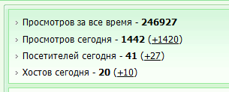
ПОСЕЩЕНО СТРАНИЦ:
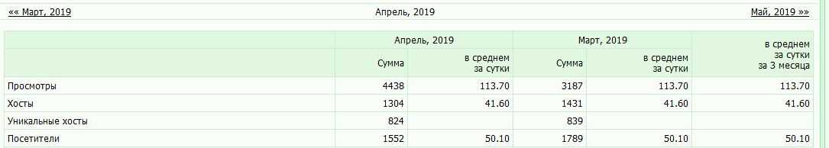

Посещение сайта гражданами иностранных государств.
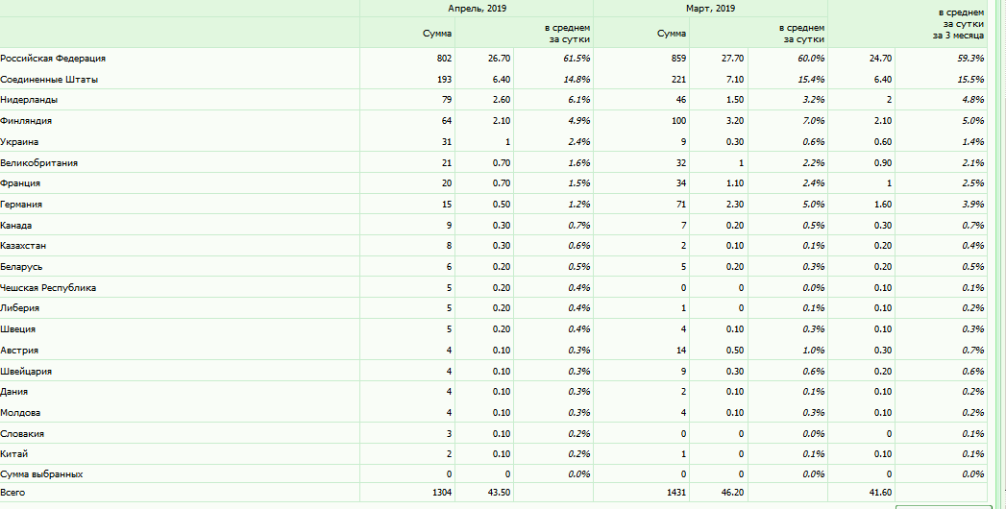
Наш сайт посещают не только наши соотечественники, но и пользователи Интернета из других стран:
За апрель сайт ГОАУ «Свободненская специальная (коррекционная) школа-интернат» (2 отделение), кроме Россиян, посетили граждане более 20 стран.
В апреле 2019 года – из 1304 посетителей 502 - иностранцы.
В марте 2019 года – из 1431 посетителя 572 - иностранцы.

Страна | Количество  посетителей  в апреле | Количество  посетителей  в марте
Российская Федерация | 802 | 859
Соединенные Штаты | 193 | 221
Нидерланды | 79 | 46
Финляндия | 64 | 100
Украина | 31 | 9
Великобритания | 21 | 32
Франция | 20 | 34
Германия | 15 | 71
Канада | 9 | 7
Казахстан | 8 | 2
Беларусь | 6 | 5
Чешская Республика | 5 | 0
Либерия | 5 | 1
Швеция | 5 | 4
Австрия | 4 | 14
Швейцария | 4 | 9
Дания | 4 | 2
Молдова | 4 | 4
Словакия | 3 | 0
Китай | 2 | 1
Всего | 1304 | 1431

Сайт – коллективное творчество.
Активное участие в этом творчестве принимали:
- Л.М. Калашникова, заместитель директора по УВР;
Учителя МО начальных классов:
- О.А. Скобелкина, социальный педагог;
- И.В Ивакина, заведующий школьной библиотекой.
Учителя МО начальных классов:
- Серебренникова, М.Н. Морозова;
- О.В. Новикова, педагог – психолог.
- В.Ф. Нестерова, старший воспитатель.
ВСЕМ СПАСИБО!
Воспитатели не достаточно активно предоставляют необходимую информацию.
1. В рейтинге школьных сайтов на http://edu-top.ru/ в каталоге образовательных ресурсов по Амурской области занимает 1 место по голосам (по популярности).
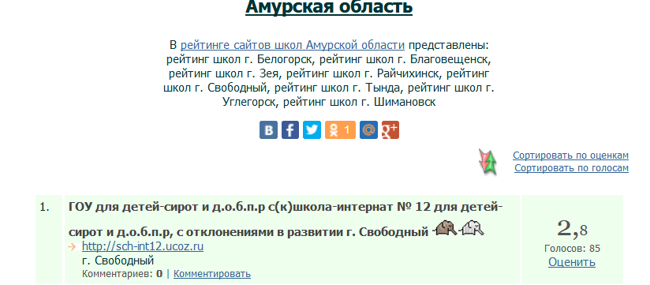
2. В рейтинге на http://www.schoolotzyv.ru/luchshie-shkoly-rossii занимает 1 место в городе Свободном и Амурской области.
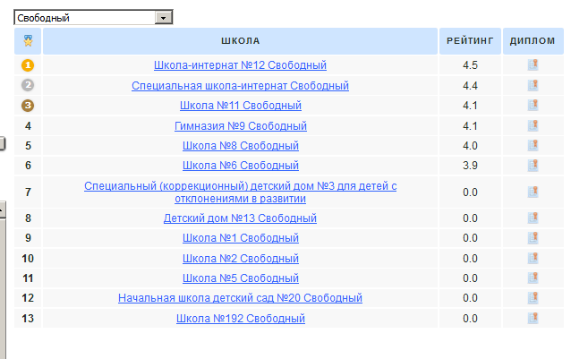
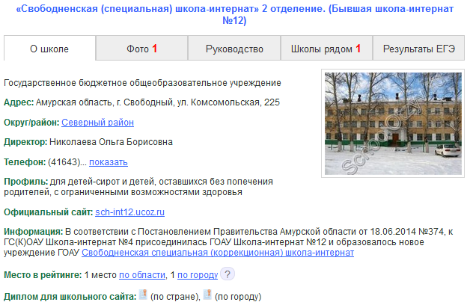
Диплом на http://www.schoolotzyv.ru/luchshie-shkoly-rossii за 1 место в рейтинге по городу Свободному.
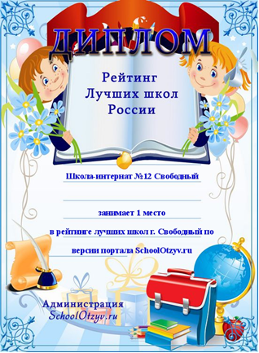

71 место по стране.

Диплом на http://www.schoolotzyv.ru/luchshie-shkoly-rossii за 71 место в рейтинге по стране. Было в 2018 году 77 место.

